马克思主义学院人文社会科学学院
研究生学术道德组织生活会成功举办
根据校研究生工作部和党委组织部的部署，我院2011级党支部于3月21日召开了以“维护学术规范，严守科学道德”为主题的组织生活扩大会。通过此次组织生活，教育和引导研究生坚守学术诚信、完善学术人格、维护学术尊严。
会议开始，2011级党支部书记王媛同志带领大家学习了教育部《关于加强学术道德建设的若干意见 》的文件，并且就目前国内部分高校出现的研究生学术论文抄袭现象作了详细介绍，引起了在会同学的激烈讨论。党员代表以及入党积极分子纷纷就此发言，认为论文抄袭等行为严重违反了学术道德，影响了研究生的正常学习和学术热情，并且呼吁全体研究生坚决抵制违反学术道德的行为，签署“严守学术道德承诺书”，维护学术规范，严守科学道德。
我院党委书记赵庆海同志做总结发言，他指出，研究生既是当前科学研究的生力军，也是科教事业发展的未来和希望。在研究生中开展科学道德和学风建设教育活动，有利于帮助研究生确立严谨治学的品格，有利于在科研工作中弘扬求真务实、严谨自律的精神。最后，赵书记要求大家要坚守研究生的学术道德，做新时期有道德的研究生。
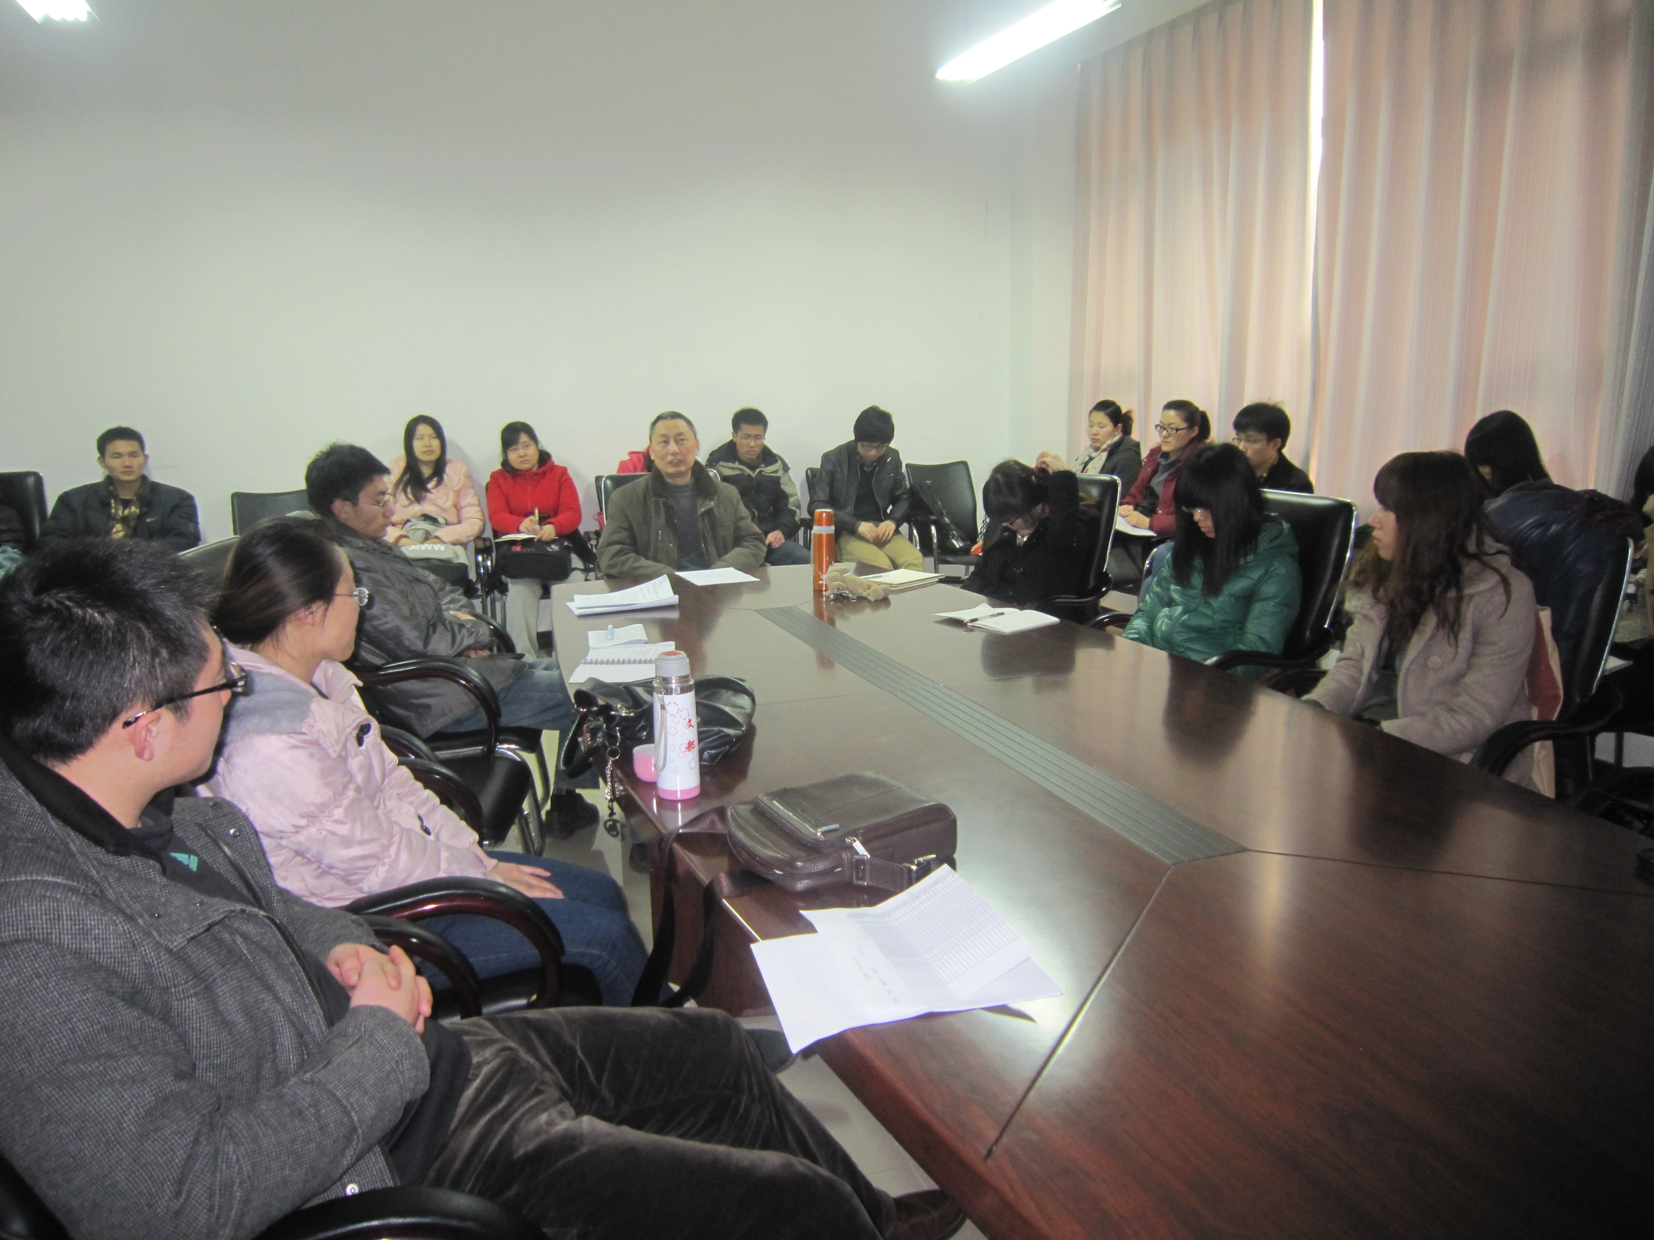

人文社会科学学院
2012年3月21日

